

Monsieur Jean-Pierre CZEPCZYNSKI
42 rue Louis Henry

60420 MAIGNELAY-MONTIGNY

Thourotte, le 18 mars 2016

RÉUNION DU COMITÉ SYNDICAL

Monsieur,

J’ai l’honneur de vous inviter au Comité Syndical du SEZEO qui se tiendra le :
Jeudi 24 Mars 2016 à 18h00
en Mairie de Thourotte (en salle des Mariages).

Ordre du jour :

- Approbation du Compte de Gestion 2015,
- Vote du Compte Administratif 2015,
- Affectation du résultat,
- Présentation des projets de travaux 2016 et des taux de participations retenus,
- Budget Primitif 2016,
- Avenant n°1 à la convention de concession : adhésion de la commune de LACHELLE au 05/08/2015,
- Questions diverses
Je vous rappelle qu’en cas d’indisponibilité vous pouvez donner un pouvoir à un suppléant de votre secteur.

Je vous prie d'agréer, Monsieur, l'assurance de ma considération distinguée.

Le Président,
Olivier FERREIRA
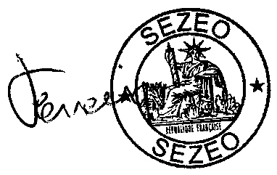
P.J : - Note de synthèse et ses annexes

